新北市金銀珠寶商業同業公會
【2016秋季台北珠寶專題講座】
眼下，台灣的珠寶業漸漸進入大規模的世代交替。雖然大環境景氣不佳，
加上異業的多方競爭，珠寶消費仍是消費市場中不可被忽略或取代的頂端行為。
消費者憑藉網路快捷及資訊的普及透明化，對珠寶有更深入的了解與看法。
因此，我們邀請到兩位珠寶產業的專家以不同角度來切入探討及分享，請
把握難得機會呼朋引伴一同來聽聽專家如何以獨特的著眼點梳理出珠寶的價值及犀利的眼光剖析台灣珠寶產業現況與升級。
- 主辦單位： GIA台灣美國寶石研究院校友會
協辦單位：新北市金銀珠寶商業同業公會
台灣創意珠寶設計師協會
- 講座日期： 2016年9月10日 (週六)
- 講座地點：台北圓山大飯店10F松柏廳(台北市中山區中山北路四段1號)
- 講座流程： 13:00-14:00報到聯誼
14:00-15:00黃尹青-用故事梳理出珠寶的價值
15:10-16:10 陳昱羲Steven Chen-台灣珠寶產業現況與升級
16:10-16:30 頒發榮譽顧問證書
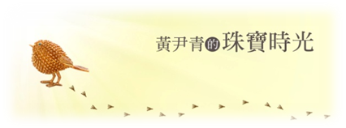
- 演講者簡介：
黃尹青 女士

經歷: 曾任民生報珠寶記者長達15年時間。
先後為時報周刊 、明報周刊、台北101貴賓專刊、聯合報、BAZAAR
撰寫珠寶專欄，持續觀察珠寶市場迄今20多年，完成珠寶相關
文字達200多萬字。
近年熱中演講，並曾為BVLGARI、VAN CLEEF &ARPELS、MIKIMOTO等
知名品牌做員工訓練。
著作: GRACE的珠寶盒、我的GEORG JENSEN、品藏GEORG JENSEN、愛的圈圈
、名牌珠寶經典入門、鑽石最華麗的相遇、珠光寶氣夢工場、珠寶新貴。
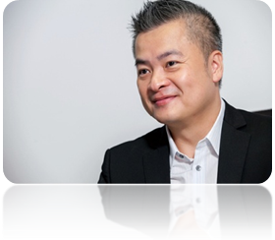
陳昱羲 先生 Steven Chen 現任斐儷珠寶總經理

經歷： GIA G.G.
香港寶石鑑定所翡翠鑑定師。
業界經驗將近二十年，成功帶領斐儷珠寶走向頂級珠寶的地位，
並於2015年自以色列引進裸鑽銷售平台「Diamond Bank鑽石銀行」，
為台灣珠寶業開創另一新型消費模式。

[下 頁 附 報 名 表]
GIA台灣美國寶石研究院校友會
GIA ALUMNI& ASSOCIATE TAIWAN CHAPTER
2016秋季台北珠寶專題講座報名表

欲參加活動會員 | 請簽名回傳  (非會員請留姓名、電話)
參加 | 口是 口否 會員免費  非會員/會員攜伴NT$800/人
報名截止日期 | 2016年09月03日
報名回傳 | 傳真：(02) 2940-0829  Mail報名回傳giaalumnitw@gmail.com  秘書長 李靜怡：0988-679-523
活動詳細 | 日期： 2016 年09月10日（六）  地點： 台北圓山大飯店10F松柏廳  (台北市中山區中山北路四段1號 )  流程： 13:15-14:00報到聯誼  14:00-15:00黃尹青  -用故事梳理出珠寶的價值  15:10-16:10陳昱羲Steven Chen  -台灣珠寶產業現況與升級  16:10-16:30 頒發榮譽顧問證書
附註 | 講座名額有限，歡迎報名。  麻煩未繳2016年會費（5,000元）會員，煩請撥空匯款。  （匯款請記得務必填上大名），轉帳者請傳真收據至  (02) 2940-0829，否則無法確認付款，謝謝！  - 第一銀行 延吉分行 戶名：臺灣美國寶石研究院校友會  銀行代號：007 帳號：152-10-165010

